гп050216 Качели одиночные Leco-IT Outdoor 1,9х1,9м
gp050216 Single swing Leco-IT Outdoor 1,9 х 1.9m

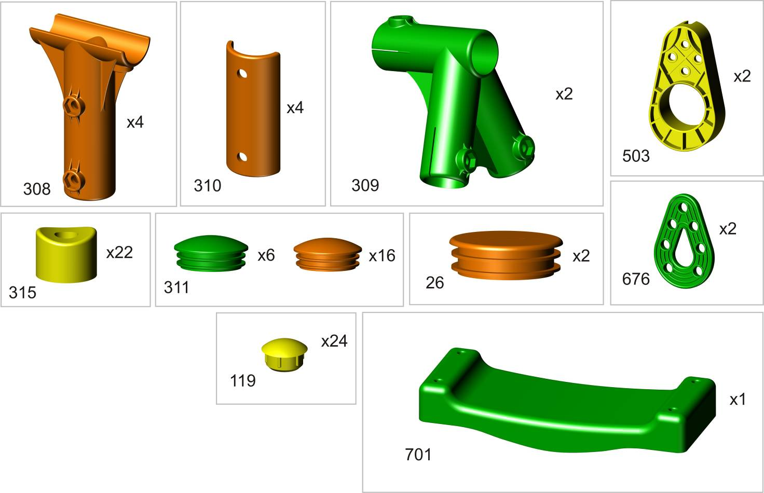

Сборку производить только торцевым ключом прилагающимся в комплекте.
The assembly must be done only with the socket wrench which is included in the set.

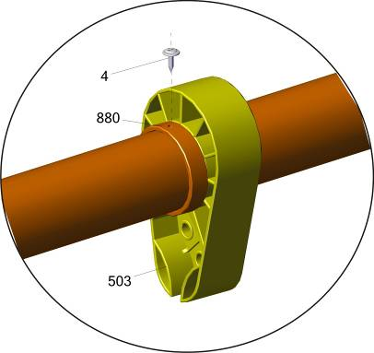
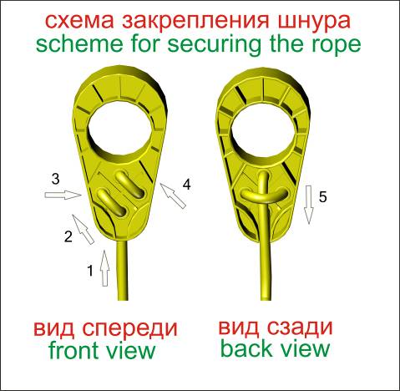
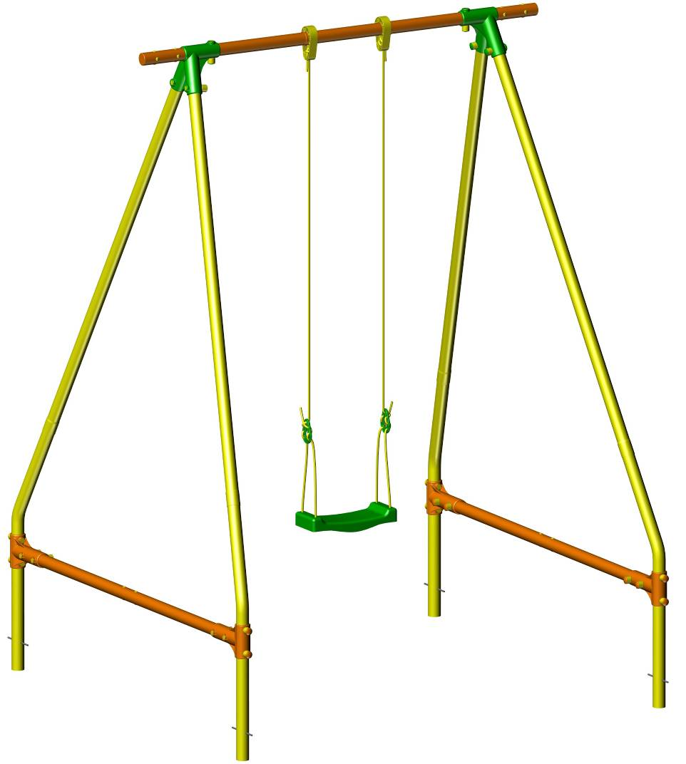
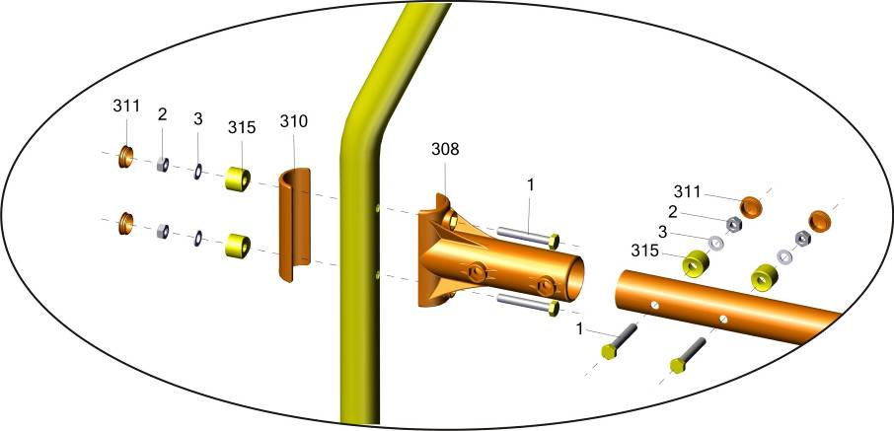
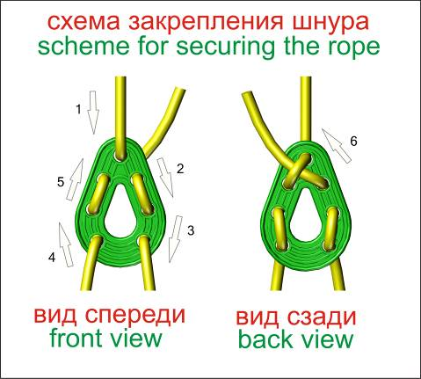
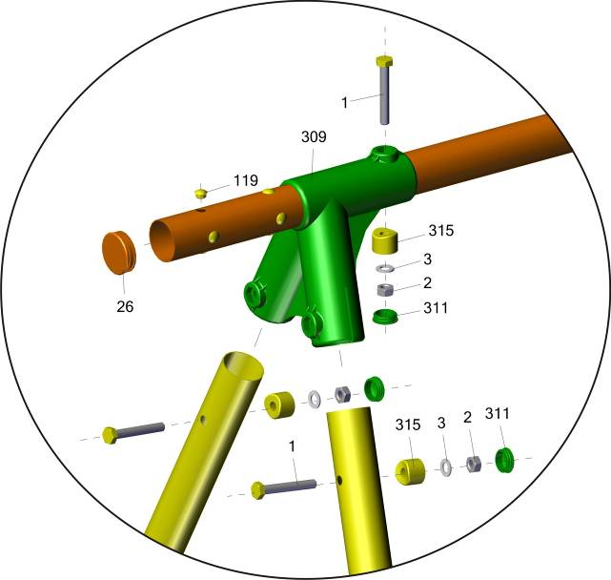

Заводской номер партии________________
Serial number of the Party
ФИО упаковщика______________________
Name of the packer
Дата упаковки_________________________
Packaging date
ФИО контролера ОТК__________________
Name of the controller from TCD
Адрес:
Фабрика спортивных изделий ЛЕКО,
Россия, 141830, Московская область, Дмитровский район, с.Синьково

Address: Post code: 141830
Sporting Goods Factory, Sinkovo, Dmitrov Disctrict, Moscow region, Russia.

